**HƯỚNG DẪN THỰC HIỆN**

**HỒ SƠ DỮ LIỆU CHUYỂN TRƯỜNG ĐỐI VỚI CÁC TRƯỜNG THPT VÀ THPT CÓ NHIỀU CẤP HỌC CÓ CẤP THPT**

*(Phụ lục đính kèm văn bản số 2028/GDĐT-TrH ngày ngày 14 tháng 6 năm 2019 về Hướng dẫn thủ tục chuyển trường)*

**A.****CHUYỂN TRƯỜNG NGOÀI THÀNH PHỐ**

**1. HỌC SINH CHUYỂN ĐI:**

**Bước 1:** Nhà trường thực hiện khai báo “Biến động” trên trang ***chuyentruong.hcm.edu.vn*** và điền đầy đủ thông tin chính xác qua các bước hướng dẫn.

Đăng nhập bằng tài khoản của nhà trường 🡪 vào mục “Quản lý học sinh” và làm theo hướng dẫn *(Xem mục Hướng dẫn trên thanh Menu góc trên, bên phải màn hình).*

*Chú ý:* Chọn năm học cho quá trình khai báo dữ liệu biến động. Cụ thể như sau:

+ Chọn năm học 2018-2019 cho khai báo của năm học cũ;

+ Chọn năm học 2019-2020 cho khai báo của năm học hiện tại;

Bắt đầu khai báo biến động như sau:

+ Chọn Menu “Biến động”

+ Chọn “Dấu +” để khai báo biến động mới;

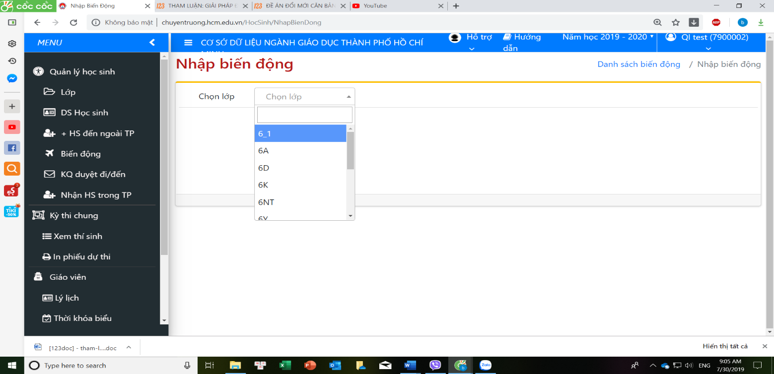+ Thực hiện theo trình tự:

(1) Chọn lớp

(2) Chọn học sinh 🡪 chọn đợt báo cáo 🡪 chọn loại biến động 🡪 ngày thực hiện biến động 🡪 khai thông tin nơi đến mới 🡪 khai lớp mới (***xem lưu ý lớp mới***)

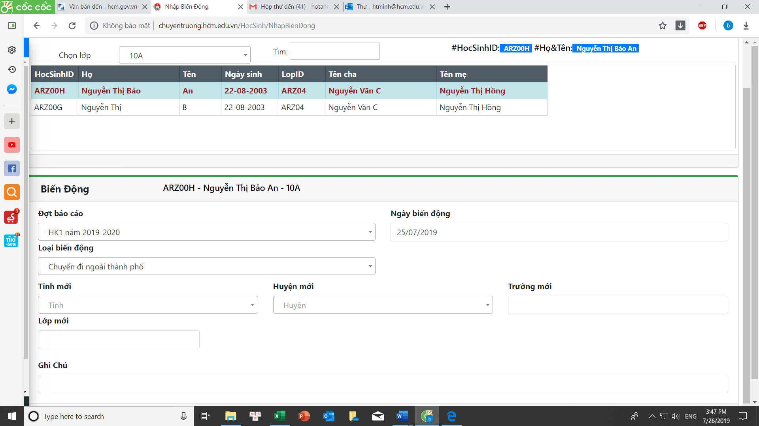

Lớp mới: là lớp học của năm 2019 - 2020

**Bước 2:** Cấp giấy giới thiệu chuyển đi cho học sinh, hướng dẫn học sinh (phụ huynh) đến phòng tiếp dân Sở giáo dục và Đào tạo để nộp hồ sơ chuyển trường đúng theo qui định.

**Bước 3:** Nhà trường kiểm tra dữ liệu xem được duyệt hay từ chối. Nếu từ chối xem rõ lý do, sau đó thực hiện lại nếu có yêu cầu.

**2. HỌC SINH CHUYỂN ĐẾN**

**Bước 1:** Khi học sinh từ tỉnh/thành ngoài chuyển đến, hiệu trưởng đồng ý nhận học sinh, bộ phận học vụ nhà trường tiếp nhận thông tin đầy đủ của học sinh và nhập vào cơ sở dữ liệu tại trang chuyentruong.hcm.edu.vn (vào mục “***học sinh đến ngoài thành phố”***) sau đó trình hiệu trưởng nhà trường ký đồng ý tiếp nhận.

**Bước 2:** Hướng dẫn phụ huynh thực hiện thủ tục chuyển trường: Học sinh trường THPT, trường có nhiều cấp học có **cấp học cao nhất là THPT** đến Sở Giáo dục và Đào tạo nộp hồ sơ tại phòng tiếp dân.

**Bước 3:** Phụ huynh nộp hồ sơ vào Phòng tiếp dân và lấy giấy hẹn khi hồ sơ đầy đủ và hợp lệ.

*Bộ phận tiếp công dân sẽ không nhận hồ sơ học sinh khi nhà trường chưa nhập danh sách trên cơ sở dữ liệu bậc trung học ngành giáo dục thành phố.*

**Bước 4:**

- Phòng GDTrH duyệt danh sách, cấp mã định danh cho học sinh và cấp giấy giới thiệu cho học sinh về trường khi đủ hồ sơ hợp lệ.

- Nếu hồ sơ không hợp lệ, phòng GDTrH sẽ **TỪ CHỐI** và không cấp giấy chuyển trường cho học sinh.

**Bước 5:** Phụ huynh lấy giấy giới thiệu tại bộ phận tiếp dân và mang về trường tiếp nhận.

**Bước 6:** Nhà trường kiểm tra, tiếp nhận học sinh và chuyển dữ liệu học sinh (có mã định danh) vào lớp cụ thể khi phân công năm học mới.

***Lưu ý:***

- Khi khai báo dữ liệu biến động đi đến cần lưu ý **chọn đợt biến động và niên học phù hợp với lớp (đã và đang học) và lớp mới:**

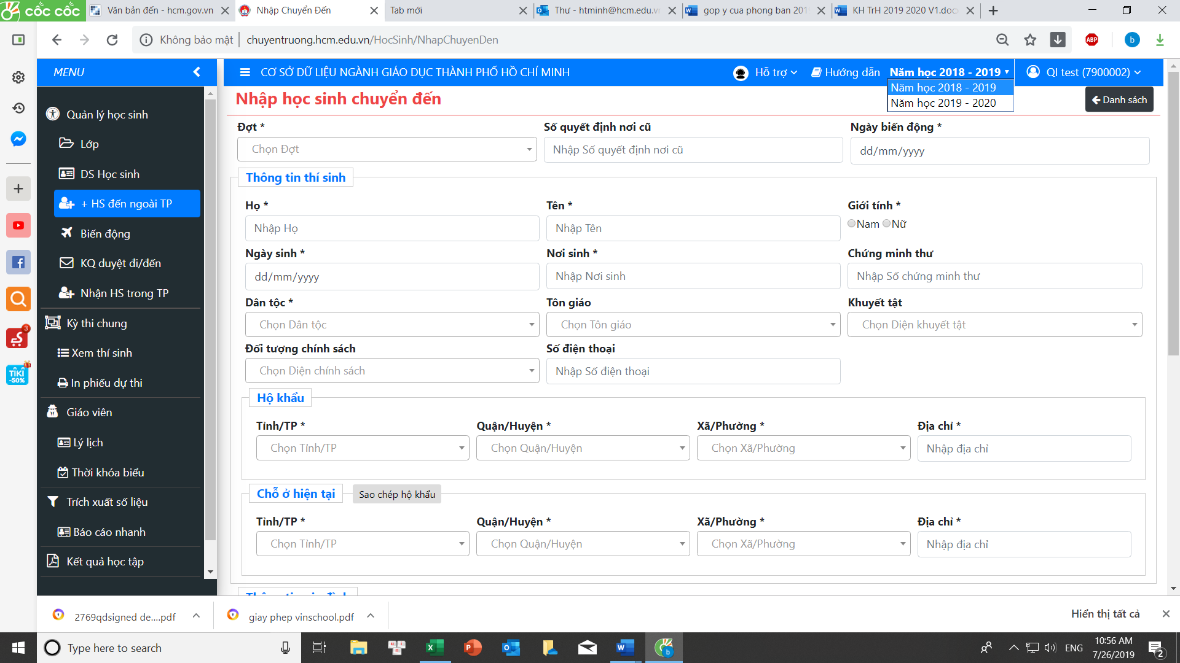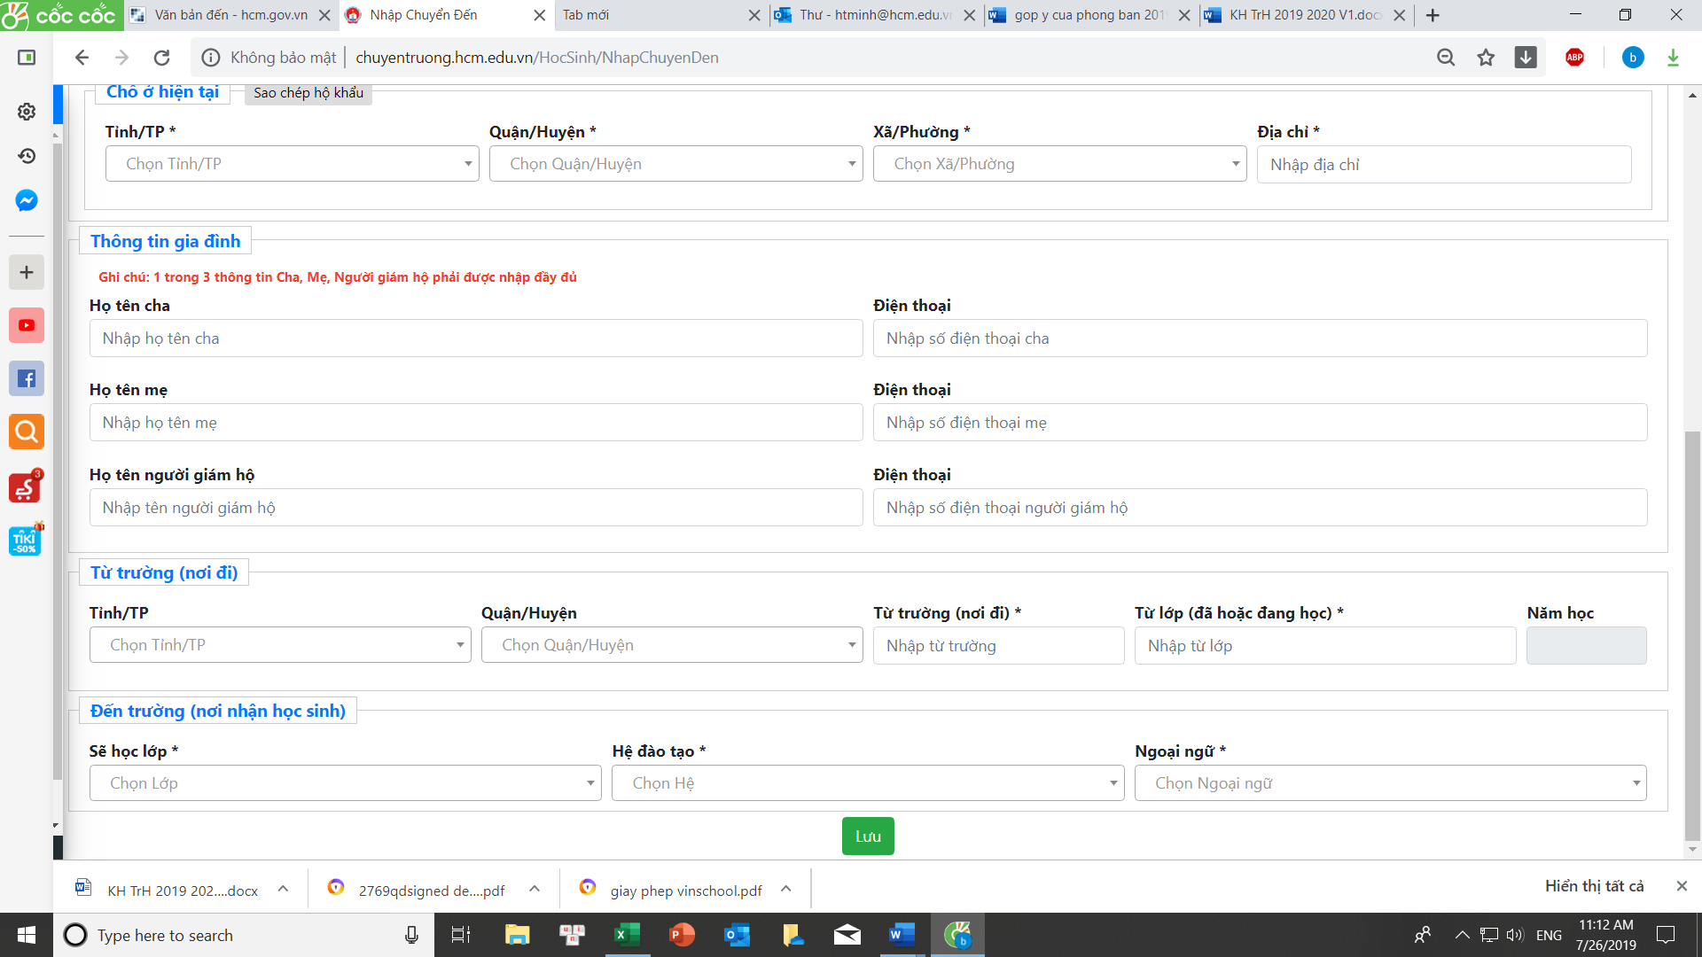

3

4

2

1

(2) Chọn đợt báo cáo

(1) Lưu ý chọn năm học khi thực hiện form

Lưu ý:

+ Mục (1) và (2) chọn năm học 2019 – 2020 thì mục (3) và (4) là cùng lớp (**lớp sẽ học năm học 2019 – 2020**) (xem ví dụ cuối phụ lục)

+ Mục (1) và (2) chọn năm học 2018 – 2019 thì mục (3) chọn lớp đã học năm học 2018 – 2019 và mục (4) chọn lớp sẽ học của năm học 2019 – 2020.

Nhà trường theo dõi danh sách chuyển đi chuyển đến để xem trạng thái học sinh được duyệt hay không, hoặc trạng thái bị “từ chối” có nội dung từ chối.

**B.****CHUYỂN TRƯỜNG TRONG THÀNH PHỐ**

**Thực hiện theo hướng dẫn trên trang chuyentruong.hcm.edu.vn**

**C.****CHUYỂN TRƯỜNG VÀ TUYỂN SINH ĐẦU CẤP.**

**1. Trường công lập**

Chuyển đến: Nhà trường tiếp nhận chuyển trường khi học sinh trúng tuyển đầu cấp công lập ở tỉnh thành khác.

Chuyển đi ngoài thành phố: nhà trường tiếp nhận học sinh theo danh sách trúng tuyển, thực hiện thủ tục chuyển trường theo đúng qui định không cần khai báo dữ liệu, Sau khi hoàn thiện dữ liệu thực hiện biến động chuyển trường sau.

**2. Trường Ngoài công lập**

* Đối với học sinh trúng tuyển đầu cấp ở tỉnh thành khác, nhà trường thực hiện chuyển trường theo qui định.
* Đối với học sinh không trúng tuyển ở tỉnh thành khác, nhà trường tiếp nhận học sinh theo diện tuyển sinh và nộp dữ liệu lên hệ thống trước 16/8/2019.

(Sở Giáo dục và Đào tạo không giải quyết các hồ sơ không có dữ liệu hoặc dữ liệu không đúng qui định trên trang chuyentruong.hcm.edu.vn từ ngày 20/7/2019)

Ví dụ

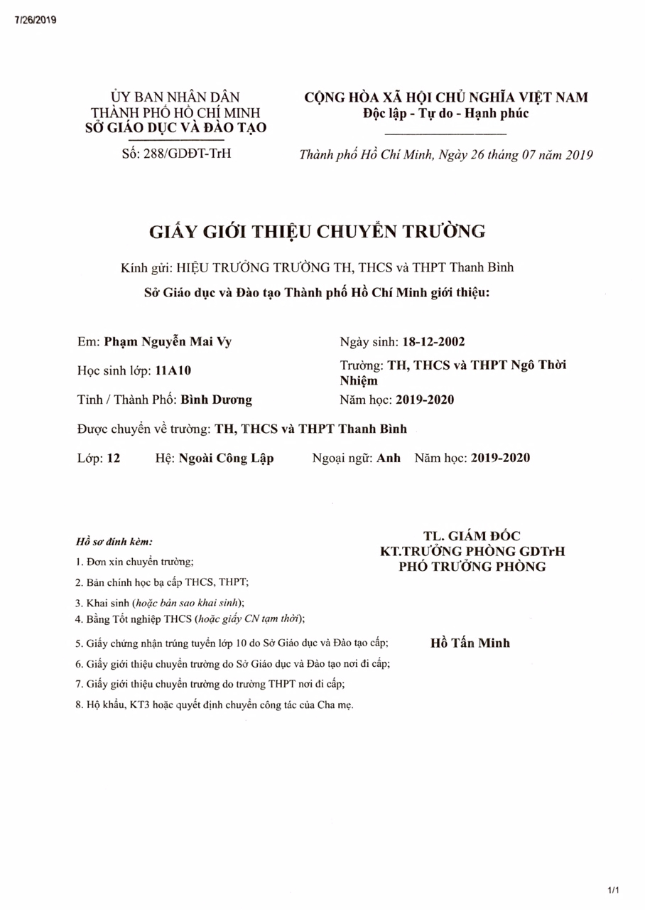

Hồ sơ này chưa đúng:

- nhà trường chọn nhằm năm học 2019 – 2020 nhưng vẫn điền **lớp học sinh đã và đang học là 11**

(ở đây nếu chọn là năm 2019 – 2020 thì nhà trường phải điền lớp (đã và đang học) là 12)